微信公众号配置教程

1. 申请模板消息

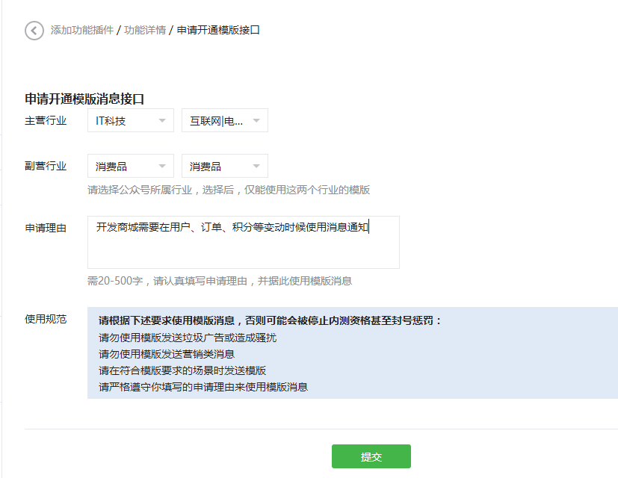

1. 生成密钥和IP白名单（程序服务器）

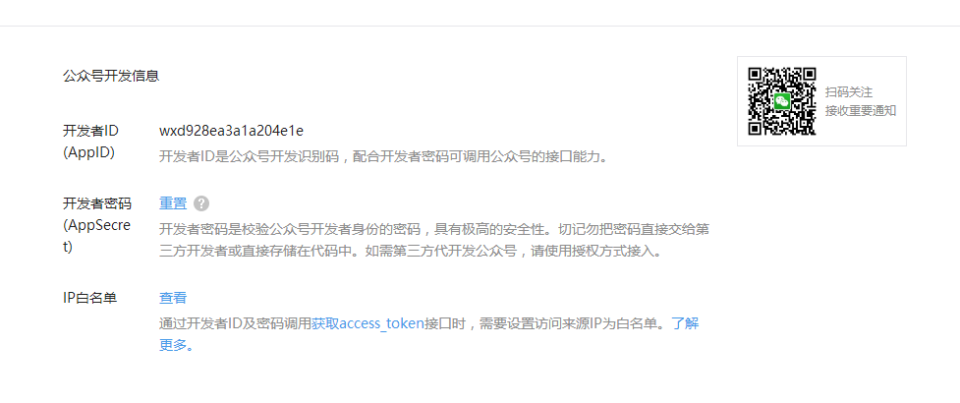

1. 配置公众号，参考微擎官方教程
2. 配置服务器和公众号的链接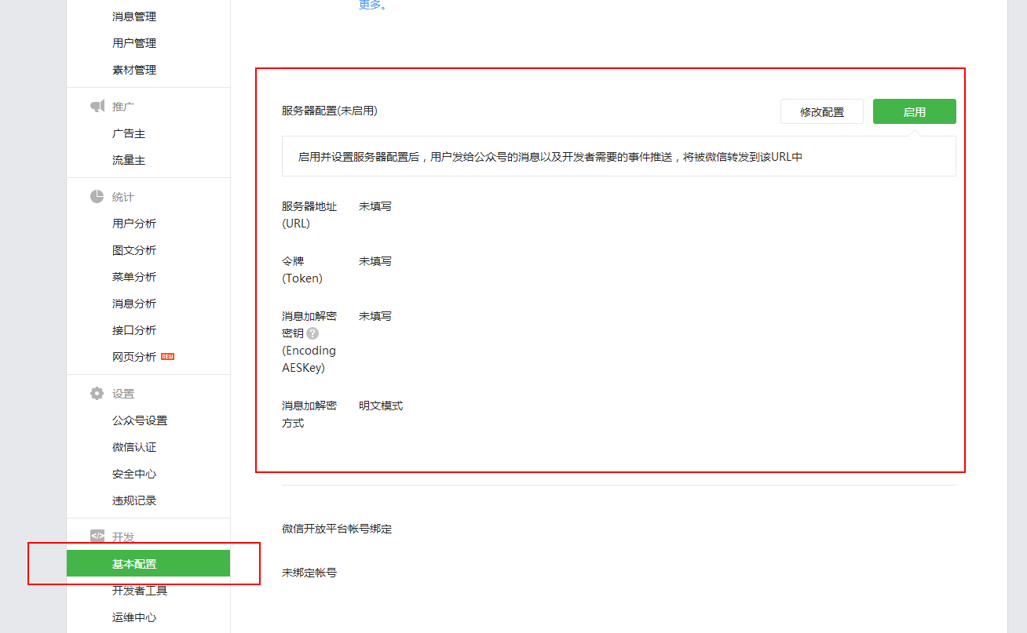
3. 域名授权绑定
4. 